2021年河北省职业院校技能大赛
轨道交通车辆技术赛项竞赛规程

一、比赛的职业、标准、形式和内容
（一）职业：对应产业类型为交通运输大类城市轨道交通类。对应职业及岗位为轨道交通车辆运用及制造企业相关检修、维护及生产、制造等岗位。赛项紧紧围绕轨道交通车辆技术职业能力培养，以受电弓系统、客室车门系统为载体，充分展现轨道交通车辆机械检修全工作流程，全面考查参赛选手设备检查、维护保养、故障诊断与排除等能力。
（二）标准：
赛项符合中国轨道交通车辆相关行业标准，同时兼容国外专业系统标准。
1. GB/T 7928-2003 地铁车辆通用技术条件
2. GB/T 26718-2011 城市轨道交通安全防范系统技术要求
3. GB/T 50839-2013 城市轨道交通工程安全控制技术规范
4. GB/T 14894-2005 城市轨道交通车辆组装后的检查与试验规则
5. GB/T 21562-2008 轨道交通可靠性、可用性、可维修性和安全性规范及示例
6. GB/T 37486-2019 城市轨道交通设施设备分类与代码
7.LD/T 81.1-2006 职业技能实训和鉴定设备技术规范
（三）比赛形式
1.轨道交通车辆技术大赛采取团体比赛形式，比赛以院校为单位组队参加，每所参赛院校的参赛队伍不可多于2支。以2人为一个代表队，每队设指导教师2人。
2.比赛为实际操作，比赛时间为60分钟，要求在规定时间内按任务书要求实现比赛内容，到达规定比赛结束时间，停止一切操作，总分100分。
比赛时间参照下表：
表1 各模块比赛时间
模块 | 比赛时间
模块A：受电弓的检修与测试 | 30分钟
模块B：客室车门的检查与测量 | 30分钟
合计 | 60分钟

（四）比赛内容
竞赛内容主要包括：
表2 竞赛内容
模块 | 分项 | 考核内容范围
模块A：受电弓的检修与测试 | A1：受电弓的机械部件检修 | （1）受电弓部件的外观检查  （2）受电弓、安装板、绝缘子安装紧固件的检查与维护  （3）受电弓碳滑板的检查、测量
 | A2：受电弓动作参数测试与测量 | （1）受电弓升弓时间，受电弓升弓动作测试  （2）受电弓降弓时间，受电弓降弓动作测试  （3）受电弓弓网静态接触压力的测量
模块B：客室车门的检查与测量 | B1：客室车门检查与测量 | 对客室车门外观检查，操作内容可能包括：  （1）检查车门各个部件的是否完好  （2）测量车门开度、V型、平行度等数据

二、比赛的软硬件环境
（1）硬件环境（每个竞赛位）
表3 竞赛赛位硬件环境
序号 | 模块区域 | 设备名称 | 设备数量 | 备注
1 | 模块A：受电弓的检修与测试 | 受电弓的检修与测试综合实训平台 | 1套 | 包括：受电弓、受电弓安装平台（含风源）、受电弓工具台架（含备品备件）、车辆地面控制系统、车辆继电器柜等。
2 | 模块B：客室车门的检查与测量 | 客室车门的检查与测量综合实训平台 | 1套 | 包括：客室车门、客室车门安装平台、客室车门工具台架、车辆地面控制系统、车辆继电器柜等。

三、重要说明
（1）检查硬件设备、实训工具、实训耗材、计算机是否完好且数量齐全。
（2）赛场已在计算机上安装比赛所需要的软件环境，检查电脑设备是否正常。
（3）禁止携带和使用移动存储设备、通信工具及参考资料。
（4）操作完成后，不要关闭任何设备，不要对设备随意添加密码，离开时将试卷留在考场。
（5）不要损坏赛场准备的比赛所需要的竞赛设备、竞赛软件和竞赛材料等。
（6）提供的材料根据大赛试题所列，足够每队使用，各参赛队不允许自带耗材。
四、参考资料
表4 参考资料
序号 | 资料类型 | 资料名称
1 | 操作规程 | 《受电弓的检修与测试技术规程》
2 | 操作规程 | 《客室车门的检查与测量技术规程》

五、比赛流程
竞赛项目采取任务书形式下达竞赛要求，由2名选手合作完成竞赛任务书给定的任务。竞赛时间分模块进行，共计60分钟。竞赛流程参照图1。（最终时间安排可能根据竞赛场地、参赛报名等情况进行调整）

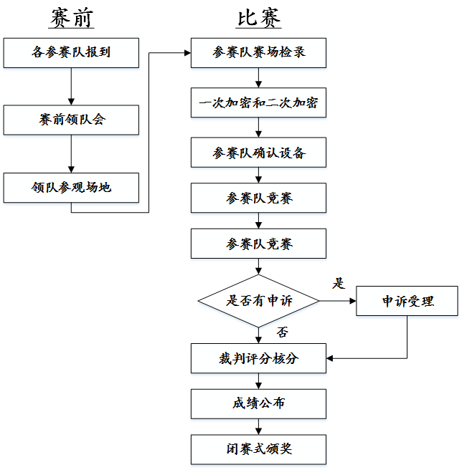

六、评分规定
（一）评分方
本赛项评判方式分为结果性评分和过程性评分。
1）结果性评分
在规定时间内，按任务书要求实现竞赛内容，并将竞赛结果按照要求放到相关答题卡内，相关答题卡如未写明工位号，裁判长可根据具体情况将竞赛作品作废处理。
2）过程性评分
操作规范中涉及现场管理及安全部分，裁判根据参赛队伍（选手）在分步操作过程中的安全性、规范性、合理性以及完成质量等，依据评分标准按步给分。
参赛选手如有舞弊、不服从裁判判决、扰乱赛场秩序等行为，裁判长按照规定扣减相应分数。情节严重的取消竞赛资格，竞赛成绩记为0分。
本赛项各任务的评判方式如下：
表5 评判方式
模块 | 分项 | 评判方式
模块A：受电弓的检修与测试 | A1：受电弓的机械部件检修 | 过程性评分+结果性评分
 | A2：受电弓动作参数测试与测量 | 过程性评分+结果性评分
模块B：客室车门的检查与测量 | B1：客室车门外观检查 | 过程性评分+结果性评分
 | B2：客室车门参数测量 | 过程性评分+结果性评分

（二）评分标准
本竞赛采用满分100分，各模块分数权重如下表。
表6 各模块权重
模块 | 权重占比
模块A：受电弓的检修与测试 | 60%
模块B：客室车门的检查与测量 | 40%
合计： | 100%
竞赛考核评分细则随着赛卷考核内容的不同会有不同，评分细则参考如下：
表7 评分细则（参考）
模块 | 分项 | 考核内容 | 分项考核权重 | 模块考核权重
模块A：受电弓的检修与测试 | A1：受电弓的机械部件检修 | 工具、量具使用  安全防护  工具、量具及备件清点  弓头组成检查  碳滑板检查、测量及更换  弓角检查及测量  导流线检查  气囊检查  钢丝绳检查  阻尼器检查  底架检查  下臂杆检查  上框架检查  拉杆检查  平衡杆检查  气阀箱检查  降弓位置指示器检查及测量  绝缘子检查及维护 | 40% | 60%
 | A2：受电弓动作参数测试与测量 | 受电弓升弓时间，受电弓升弓动作测试  受电弓降弓时间，受电弓降弓动作测试  受电弓弓网静态接触压力的测量 | 20%
模块B：客室车门的检查与测量 | B1：客室车门外观检查 | 对客室车门的紧急解锁装置、隔离开关组件、驱动电机、丝杆、上滑道、下滑道、左右门板等部件进行外观检查。 | 30% | 40%
 | B2:客室车门参数测量 | 工具、量具使用  安全防护  工具、量具及备件清点  车门V形数据测量  车门净开度数据测量  车门平行度数据测量 | 10%
(二)违规违纪评判
在竞赛过程中，选手如有不服从裁判判决、扰乱赛场秩序、舞弊等不文明行为，由裁判按照规定扣减相应分数并且给予警告，情节严重的取消竞赛资格，竞赛成绩记0分。
参赛选手提交的记录单等材料与任务书上只能按要求填写工位号进行识别，不得填写指定内容之外的任何识别性标记。任务中要求提交的截图/照片、视频资料中都不允许出现本工位或者其他工位参赛选手图像、选手姓名、校名或者其他任何识别性的标记。如果出现地区、校名、姓名等其他任何与竞赛队有关的识别信息，一经发现，竞赛试卷和提交结果作废，比赛按零分处理，并且提请大赛组委会进行处罚。
竞赛任务书、竞赛答题卡、竞赛工具、竞赛器材及竞赛材料等不得带出竞赛场地，一经发现，竞赛作品作废，比赛按零分处理，并且提请大赛组委会进行处罚。
正式比赛前，参赛选手需对竞赛平台中的设备工具模块、受电弓与塞拉门的机械与电气模块设备及物料等进行清点确认，如果发现有缺少、损坏、冗余应立即举手示意，否则造成的后果自负。正式比赛开始后，参赛选手如测定竞赛技术平台中的设备工具模块有故障可提出更换，但该工具/模块经现场裁判与技术支持人员测定完好，确属参赛选手误判，不予任何延时。
违规违纪行为相关的扣分标准如表7所示。
表8 违规违纪扣分标准表
违规违纪行为 | 扣分标准
在裁判长发出开始比赛指令前，提前操作 | 扣5分
选手签名时，使用了真实姓名或者具体参赛队 | 取消比赛资格
不服从裁判指令 | 扣5分/次
在裁判长发出结束比赛指令后，继续操作 | 扣5分
擅自离开本参赛队赛位 | 取消比赛资格
与其他赛位的选手交流 | 取消比赛资格
在赛场大声喧哗、无理取闹 | 取消比赛资格
竞赛任务书、竞赛答题卡、竞赛工具、竞赛器材及竞赛材料等带出竞赛场地 | 取消比赛资格
由于选手不规范操作导致技术平台出现设备损坏 | 裁判长可根据现场情况酌情扣5-20分

（三）成绩计算
竞赛成绩评定本着公平公正公开的原则，以技能考核为主，兼顾团队协作精神和职业道德素养综合评定。
评分裁判负责对参赛队伍（选手）的技能展示、操作规范和竞赛作品等按赛项评分标准进行评定。赛项评分标准力争客观，各评分得分点可量化，评分过程全程可追溯。
计分规则：选手进行比赛时，须按技术规程等技术文件规定逐步完成竞赛并提交，裁判逐步打分（进行操作规范性过程打分）。
（四）比赛排名
按总成绩由高到低排序。如果出现成绩分数相同的情况，按选手完成比赛总用时进行排名，用时短者胜出。若分数、用时均相同，则按照模块A的得分高低进行排名。如果A模块分数也相同，则模块B的得分高低进行排名。
七、申诉与仲裁
（一）申诉
（1）参赛队对不符合竞赛规定的软硬件设备，有失公正的评判，以及对工作人员的违规行为等，均可提出申诉；
（2）申诉时，应递交由参赛队领队亲笔签字同意的书面报告，报告应对申诉事件的现象、发生的时间、涉及的人员、申诉依据与理由等进行充分、实事求是的叙述。事实依据不充分、仅凭主观臆断的申诉不予受理；
（3）申诉时效：竞赛结束后1小时内提出，超过时效将不予受理申诉；
（4）申诉处理：赛场专设仲裁工作组受理申诉，收到申诉报告之后，根据申诉事由进行审查，3小时内书面通知申诉方，告知申诉处理结果；
（5）申诉人不得无故拒不接受处理结果，不允许采取过激行为刁难、攻击工作人员，否则视为放弃申诉。
（二）仲裁
（1）组委会下设仲裁工作组，负责受理竞赛中出现的所有申诉并进行仲裁，以保证竞赛的顺利进行和竞赛结果公平、公正；
（2）仲裁工作组的裁决为最终裁决，参赛队不得因申诉或对处理意见不服而停止比赛或滋事，否则按弃权处理。

